面向校园餐饮消费数据流的用户消费行为分析系统V1.0

用户手册

山西大学

第一章 引言

1.1 编写目的
本使用手册作为基于面向校园餐饮消费数据流的用户消费行为分析系统V1.0的配套文档，旨在详细介绍系统的功能特点、操作方法及注意事项，为用户提供清晰、全面的使用指导。通过该手册，用户能够高效掌握系统的使用方式，充分发挥其在大学生食堂消费数据流分析中的价值，提升对学生食堂消费行为的理解，从而推动对校园餐饮数据流中用户行为分析技术的有效应用与发展。

1.2 项目背景
在高校智慧校园建设持续推进的过程中，校园餐饮系统每天都会产生大量消费记录，这些记录在本质上构成了具有连续更新特征的消费数据流。
与传统一次性填报或周期性汇总形成的静态数据不同，消费数据流具有高频到达、时序明确、结构稳定但行为波动显著等典型特征，能够较真实地反映学生在学习周期、作息节律、考试阶段、节假日以及季节变化等多种情境下的消费行为变化。
因此，消费数据流的价值并不局限于“记录消费发生了什么”，而在于通过持续分析回答“消费行为如何变化、变化是否异常、群体差异从何而来、个体特征如何演化”等更具解释力的问题。
在数据流环境下，数据的产生具有连续性、实时性与高速性的特点，这给传统的数据处理与分析方式带来了巨大挑战。首先，数据规模庞大且以流式方式不断涌入，系统无法像批处理模式那样一次性存储和处理全部数据，因而需要高效的在线处理机制。其次，数据流中常常存在概念漂移和用户行为模式的动态变化，导致既有的分析模型可能在短时间内失效，算法需要具备持续更新与自适应能力。
本项目正是在这一需求背景下提出，强调以消费数据流为核心研究对象，通过建立面向时序消费数据的处理与分析框架，将分散、连续、变化中的交易记录转化为可解释、可比较、可追踪的分析结果，推动校园餐饮数据由“业务留痕”向“行为洞察”转变，进一步提升数据资产的应用深度与现实价值。

1.3 项目技术

1.3.1前端技术
前端采用现代化单页应用架构（Vue + Vite），以组件化开发组织界面元素与业务交互逻辑。界面使用成熟 UI 组件库实现一致的表单、表格与布局，支持响应式设计以适配桌面等终端。可视化采用图表库ECharts展现客流趋势、时间热力图、聚类画像与相关性热力图，提供交互式钻取、时间区间对比、导出CSV与表格分页、服务端过滤能力。状态管理使用轻量化状态管理库Vuex，网络层封装统一的 API 调用（含鉴权 token 注入、错误统一处理与重试策略）。为了在大数据量场景下保持流畅体验，前端实现了懒加载、虚拟滚动与必要的客户端缓存策略，并通过请求分页与后端聚合接口降低实时计算压力。

1.3.2后端技术
本系统后端采用“Java 业务服务 + Python 分析服务”的分层协同架构，以 MySQL 作为核心业务数据库，并通过 Redis 提供缓存与令牌黑名单能力。Java 端基于 Spring Boot 构建，主要负责用户认证、基础业务接口、数据访问与服务编排，结合 MyBatis 实现关系型数据读写，并通过标准 REST 接口与 Python 分析服务进行调用；Python 端基于 FastAPI 构建分析计算能力，依托 Pandas、Scikit-learn 等组件完成消费数据的统计汇总、聚类分析、漂移检测和关联分析等任务，并将部分计算结果进行 Redis 缓存以降低重复计算开销、提升响应效率。系统整体采用 HTTP 同步调用机制完成跨服务协作，部署层面支持 Docker Compose 方式对 MySQL、Java 服务、Python 服务及前端服务进行统一编排，具备清晰的模块边界、较好的可维护性与可扩展性。

1.4 相关算法

1.4.1 K-means
K-means算法是一种经典的基于划分的无监督聚类算法，以“极小化类内平方和（WCSS）”为优化目标，通过迭代过程将数据集划分为K个互不重叠的聚类。其核心流程可概括为四步：1.随机选取K个样本作为初始聚类中心；2.计算每个样本到各中心的欧氏距离，将样本分配给距离最近的中心所在聚类；3.重新计算每个聚类的样本均值，更新为新的聚类中心；4.重复步骤2和3，直到聚类中心不再变化或达到最大迭代次数，最终形成K个内部紧凑、外部分离的聚类。

1.4.2 EI-kMeans
EI-kMeans是一种基于聚类的概念漂移检测算法，其基本思想是通过对训练数据进行等强度聚类划分，保证各簇规模相对均衡，并在新的数据流到来时，比较训练集与测试集在各簇中的分布差异，以此判断是否存在概念漂移。算法主要包括三步：首先进行空间划分初始化，利用改进的聚类初始化方法选取初始簇中心，将样本均匀划分为K组并以组均值作为初始质心，降低随机性；其次进行簇优化调整，运行k-Means得到初始结果后计算各簇强度比，基于强度比构建放大系数矩阵重新分配样本标签，并结合皮尔逊卡方检验的样本量约束（每簇观测数≥50、期望数≥5）不断调整簇数，直至获得紧凑均衡的划分；最后执行漂移检验，将测试数据映射到相应簇中，统计其与训练数据在各簇中的频率分布，构建列联表并进行皮尔逊卡方检验，若p值小于设定显著性水平则判定存在概念漂移，否则认为无漂移。

1.4.3 Minmax聚类
Minmax聚类算法是一种基于“极小化类内最大距离”准则的聚类方法，核心目标是通过划分数据样本，使每个聚类内部样本间的最大距离（即类直径）尽可能小，同时保证不同聚类间的分离性。其基本实现步骤为：首先随机选取一个样本作为第一个聚类的中心，随后计算剩余样本到已有聚类中心的距离，将距离最大的样本确立为新的聚类中心，重复这一“选最远样本为新中心”的步骤，直到聚类数量达到预设值或满足停止条件。

1.4.4 皮尔逊相关性分析
皮尔逊相关系数是用于衡量两个连续变量“线性相关程度”的统计指标。其取值在 -1 到 1 之间：越接近 1 表示越强正相关，越接近 -1 表示越强负相关，接近 0 表示线性相关性弱。它关注的是“线性同变关系”，不代表因果关系；即使相关性高，也不能直接推出“一个变量导致另一个变量变化”。该指标对离群点较敏感，变量关系明显非线性时，通常需要结合 Spearman 等方法补充分析。在科研与工程实践中，通常会同时报告显著性检验结果与置信区间，以增强解释可靠性。

第二章 系统概述

2.1系统目标
本系统定位为面向校园餐饮消费数据流的分析平台，其总体目标不是构建以审批、权限、台账为核心的管理型系统，而是构建以数据流处理能力与分析能力为核心的研究与应用平台。围绕这一定位，系统希望在数据层、分析层和应用层形成完整闭环：在数据层，建立消费数据流的持续接入与标准化组织机制，对交易时间、消费金额、消费时段、窗口信息等关键要素进行统一建模，确保数据在连续输入条件下具备稳定可计算性；在分析层，围绕时序特征提取、结构变化识别、行为模式分析与关联关系挖掘，形成可复用的分析方法体系，使系统能够对消费趋势、波动特征、群体差异和异常行为进行动态识别与解释；在应用层，输出具有业务可读性的分析结果与可视化表达，支持从整体走势到个体特征的逐层观察，提高数据结果的理解效率和使用价值。系统特别强调用户画像构建，目标是在持续消费数据流基础上建立动态画像机制，将消费频次、消费金额、时段偏好、窗口偏好、消费稳定性、消费水平分层等指标进行综合刻画，形成能够反映个体行为特征及其阶段性变化的画像结果，同时保持与群体分布的可对照性，实现“数据流驱动画像、画像支撑分析、分析反哺优化”的循环。通过上述目标的实现，系统将为校园服务优化、资源配置评估和数据驱动决策提供更加连续、客观和可解释的支撑能力，并为后续算法扩展与场景迁移奠定可持续演进的技术基础。

2.2开发环境
开发软件：Visual Studio Code；
编程语言及版本：Python 3.13.5、java 21.0.9、javascript、css、HTML；
操作系统：Windows11；
处理器：Intel(R) Core(TM) i7-14700HX (2.10 GHz)；
内存：16G；

2.3运行环境
内存：4G；
硬盘空间：40G；
操作系统：Windows11；
运行依赖：Docker Desktop；

2.4系统功能模块
面向校园餐饮消费数据流的用户消费行为分析系统包括两大模块，分别为学生模块与管理员模块。其中，学生模块包含个人消费信息查询模块和个人用户画像模块。管理者模块包含学生基本信息查询模块、消费信息查询模块、消费数据统计模块、概念漂移检测模块、用户画像构建模块、成绩关联性分析模块。系统功能模块如图2-1所示。
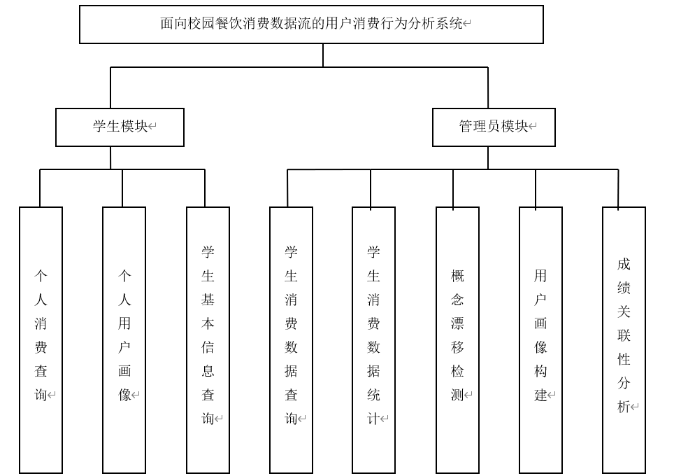
图2-1 系统功能模块图

2.4.1学生模块
学生模块包含个人消费查询模块以及个人用户画像模块。
个人消费查询模块汇总个人消费记录统计出个人校园餐饮消费详情，其信息包括总消费额、日均消费额、趋势斜率、最常消费窗口、个人消费变化折线图、个人消费明细。用户可自行查询指定时间段内的个人消费餐饮消费详情。个人消费查询模块如图2-2所示。
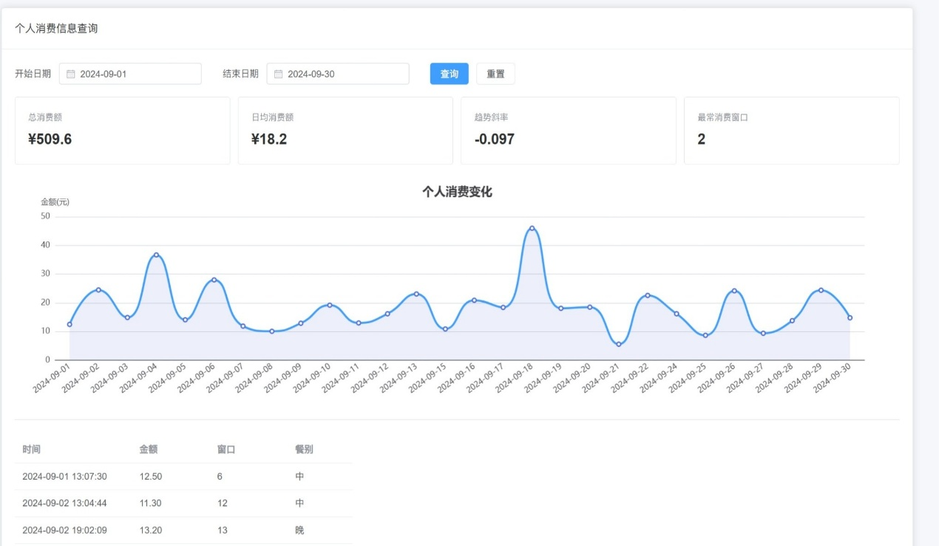

图2-2 个人消费查询模块
个人用户画像模块通过分析个人校园餐饮消费详情与个人绩点统计，结合整体用户画像生成个人用户画像，并通过大模型对个人用户画像进行解释。结果将展示消费层级、消费活跃度、作息消费特征、学习状态、基础信息、消费统计画像以及大模型个性化解个人用户画像模块如图2-3所示。
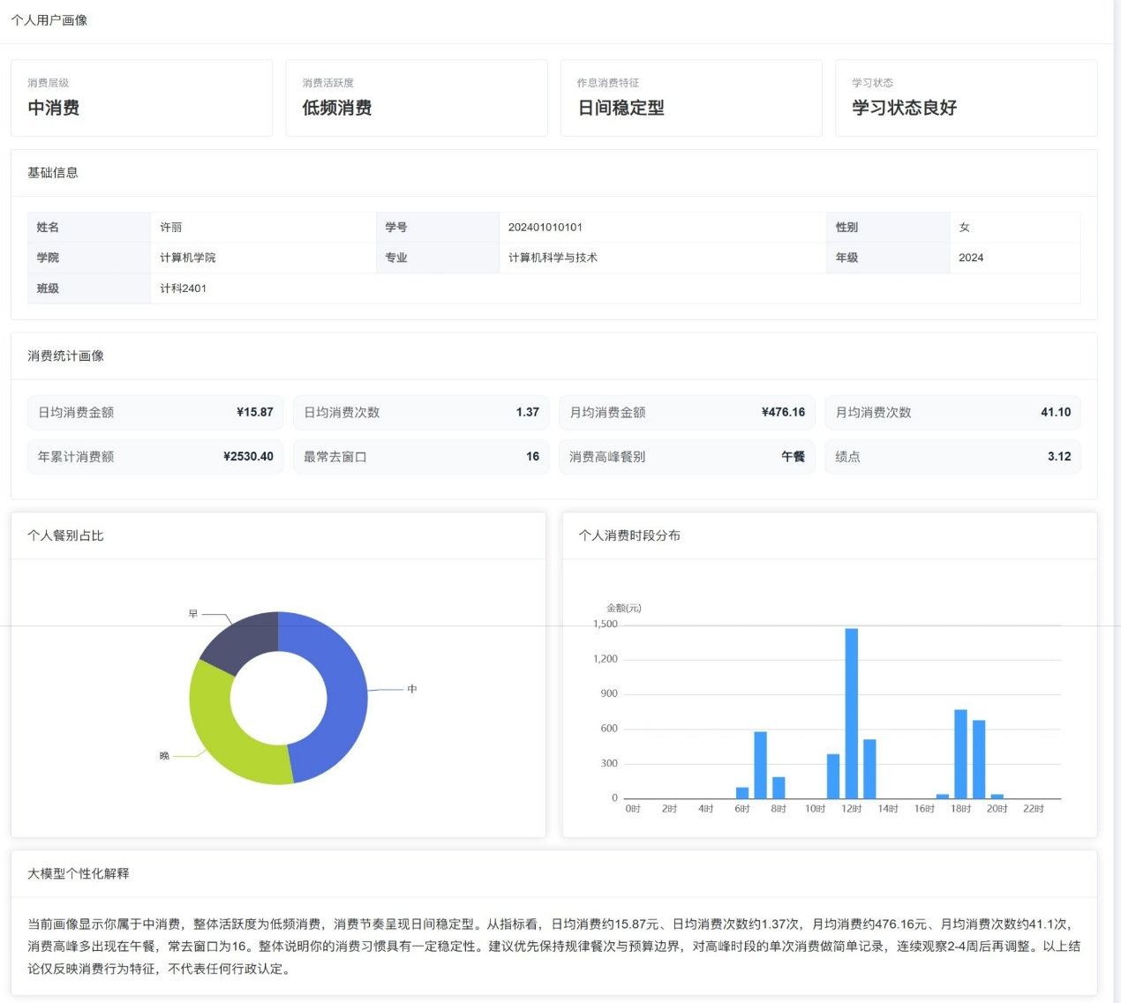
图2-3 个人用户画像模块

管理员模块
管理员模块包含学生基本信息查询模块、学生消费信息查询模块、学生消费数据统计模块、概念漂移检测模块、用户画像构建模块、成绩关联性分析模块。
学生基本信息查询模块允许用户通过输入学院、专业、年级、班级、姓名、电话或学号来查询指定群体或个人的基本信息。基本信息包括学号、姓名、性别、学院、专业、班级、联系电话以及成绩。结果以表格形式展示。学生基本信息查询模块如图2-4所示。
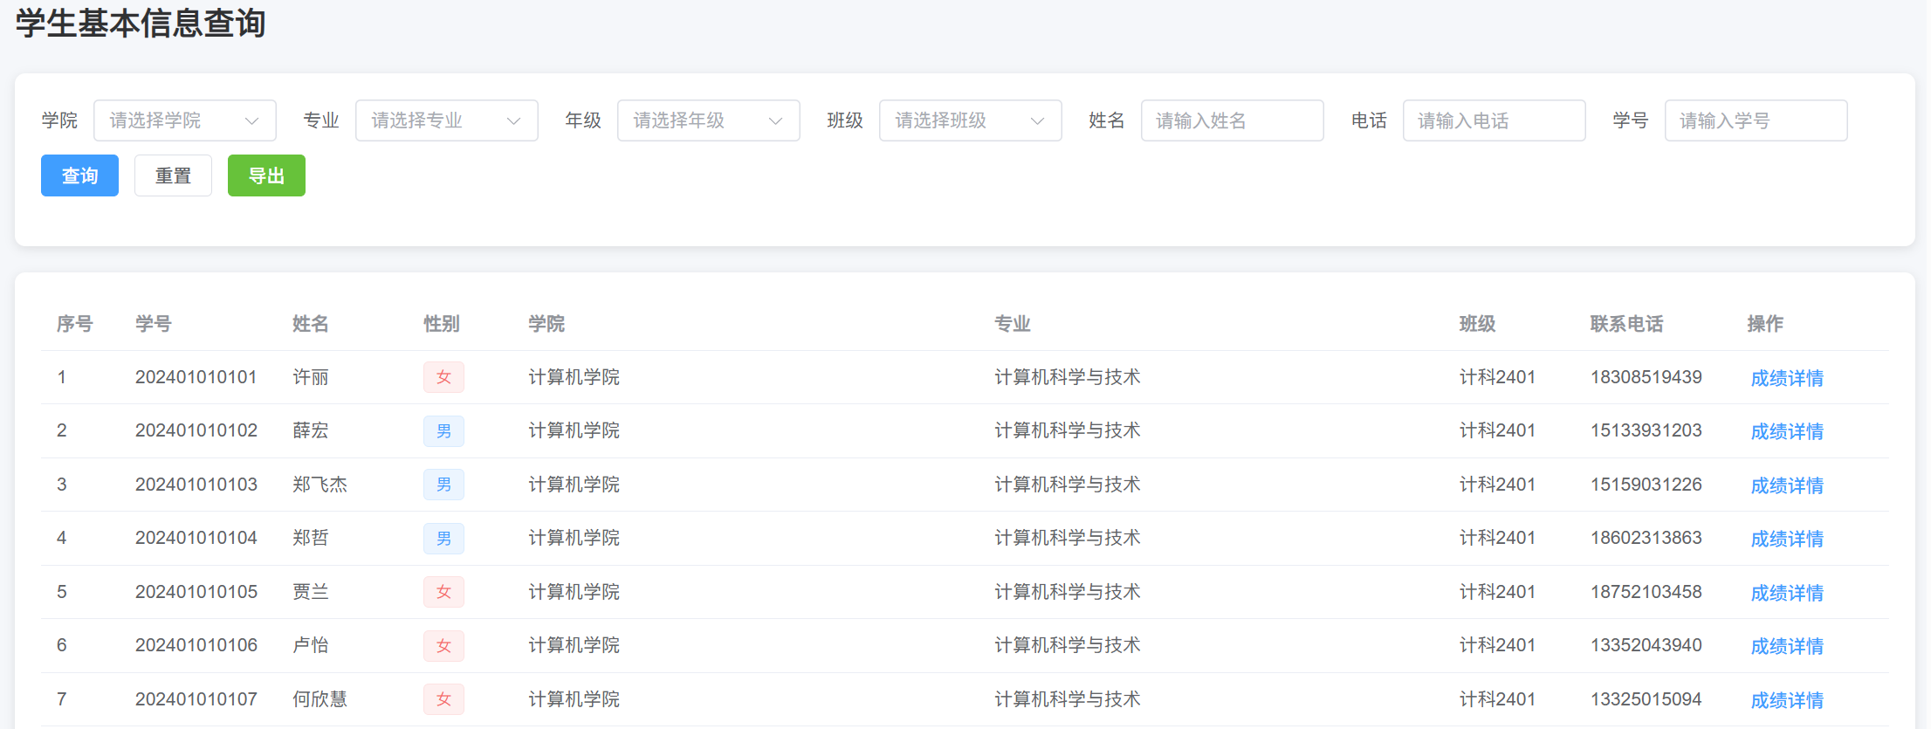
图2-4 学生基本信息查询模块
学生消费信息查询模块允许用户输入学院、专业、班级、开始日期 、结束日期以及学号来查询指定群体或个人的消费明细。消费明细包括指定时间段内的总消费金额、消费记录数、日均消费、涉及学生数、消费时间、消费金额以及消费窗口。结果以表格展示。学生消费信息查询模块如图2-5所示。
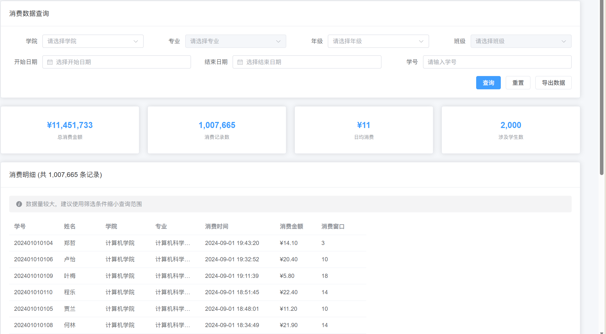
图2-5 学生消费信息查询模块
概念漂移检测模块以EI-Kmeans算法为核心驱动，通过对不同时间段的学生餐饮消费数据进行深度分析，从而实现概念漂移的精准检测。本系统提供两种差异化的检测模式以满足不同场景下的分析需求：其中时序间隔式漂移检测模块支持用户自主指定连续的时间段，系统将依据设定的参数对该时间段内的数据流进行连续性漂移检测，检测过程中通过卡方检验计算出漂移系数（本系统中定义为卡方检验的α/p 值），以折线图直观地反映出餐饮消费数据流在时序维度上的概念变化成都；而双时段对比式漂移检测模式则适用于用户对比两个非连续性时间段内的餐饮消费数据差异的场景，系统采用固定的 MinMax 归一化与 KMeans 聚类框架以保证度量空间的一致性与结果可复现性：首先对两时段样本在统一特征域进行同尺度映射，以消除量纲差异造成的偏置；随后基于轮廓式“肘部改进率”思想自适应确定聚类数 K，并在同一 K下分别完成两时段聚类建模；在此基础上，通过比较簇占比向量变化、簇中心位移幅度及其加权综合指标，刻画群体行为分布的结构性迁移程度，并结合阈值分级形成低、中、高漂移判定。概念漂移检测模块如图2-6所示。
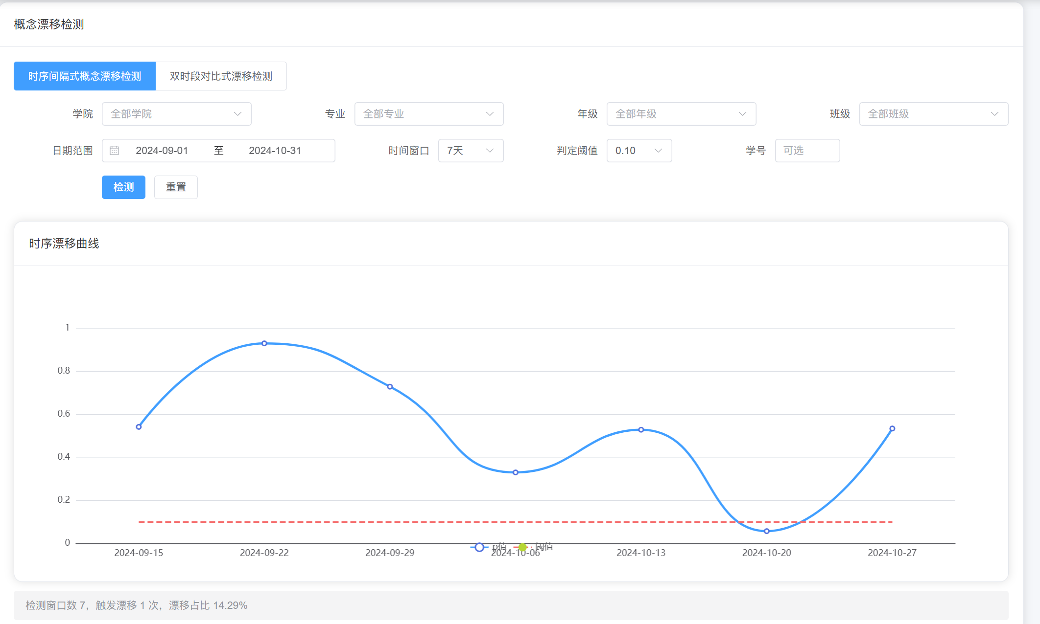
图2-6 概念漂移检测
用户画像构建模块通过对学生群体的消费记录进行K-means聚类分析，获得聚类所得簇中心，即四类层级标签：低消费、较低消费、中消费以及高消费，并通过大模型API实现对聚类结果的分析，获得各类用户画像。结果以散点图的形式展示四类消费层级分布，以饼状图的形式展示四类消费层级占比，以表格的形式展示聚类结果。用户画像构建模块如图2-7所示。
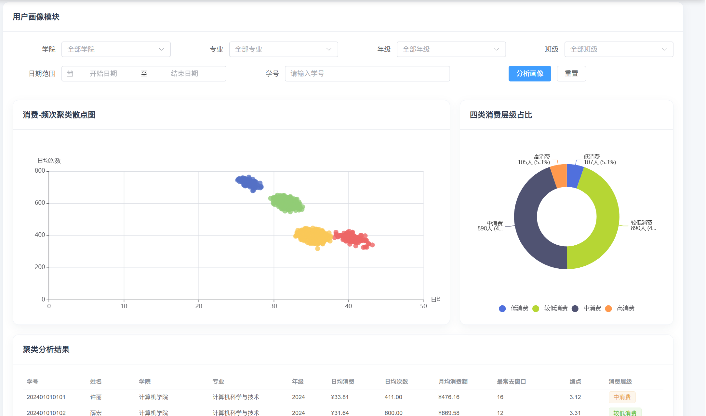
图2-7 用户画像构建模块
成绩关联性分析模块采用“数据汇聚与标准化处理、相关性统计检验、显著性校正与结果解释”一体化技术路线：首先在统一筛选条件下抽取消费数据与成绩数据，构建早餐午餐晚餐次均金额、日均消费与月均消费等行为特征，并与每名学生最新学期绩点进行同主体匹配，形成可比分析样本；随后依据参数选择 Pearson 或 Spearman 相关算法，其中 Pearson 用于刻画消费特征与绩点之间的线性相关强度，Spearman 用于刻画单调关系并降低异常值与非正态分布的影响；在得到相关系数后，模块同步计算显著性概率并采用 Fisher Z 变换给出置信区间，以量化估计不确定性，同时引入 Benjamini-Hochberg FDR 多重检验校正，控制多指标并行检验导致的假阳性风险；对指定学生场景，系统进一步基于群体分位阈值进行消费层级识别，并补充消费峰值时段、消费波动系数与稳定性判定等画像要素，实现“群体规律识别与个体差异刻画”协同输出，从而为成绩与消费行为关联判断提供具备统计意义、可解释性与工程可复用性的分析结果。成绩关联性分析模块如图2-8所示。
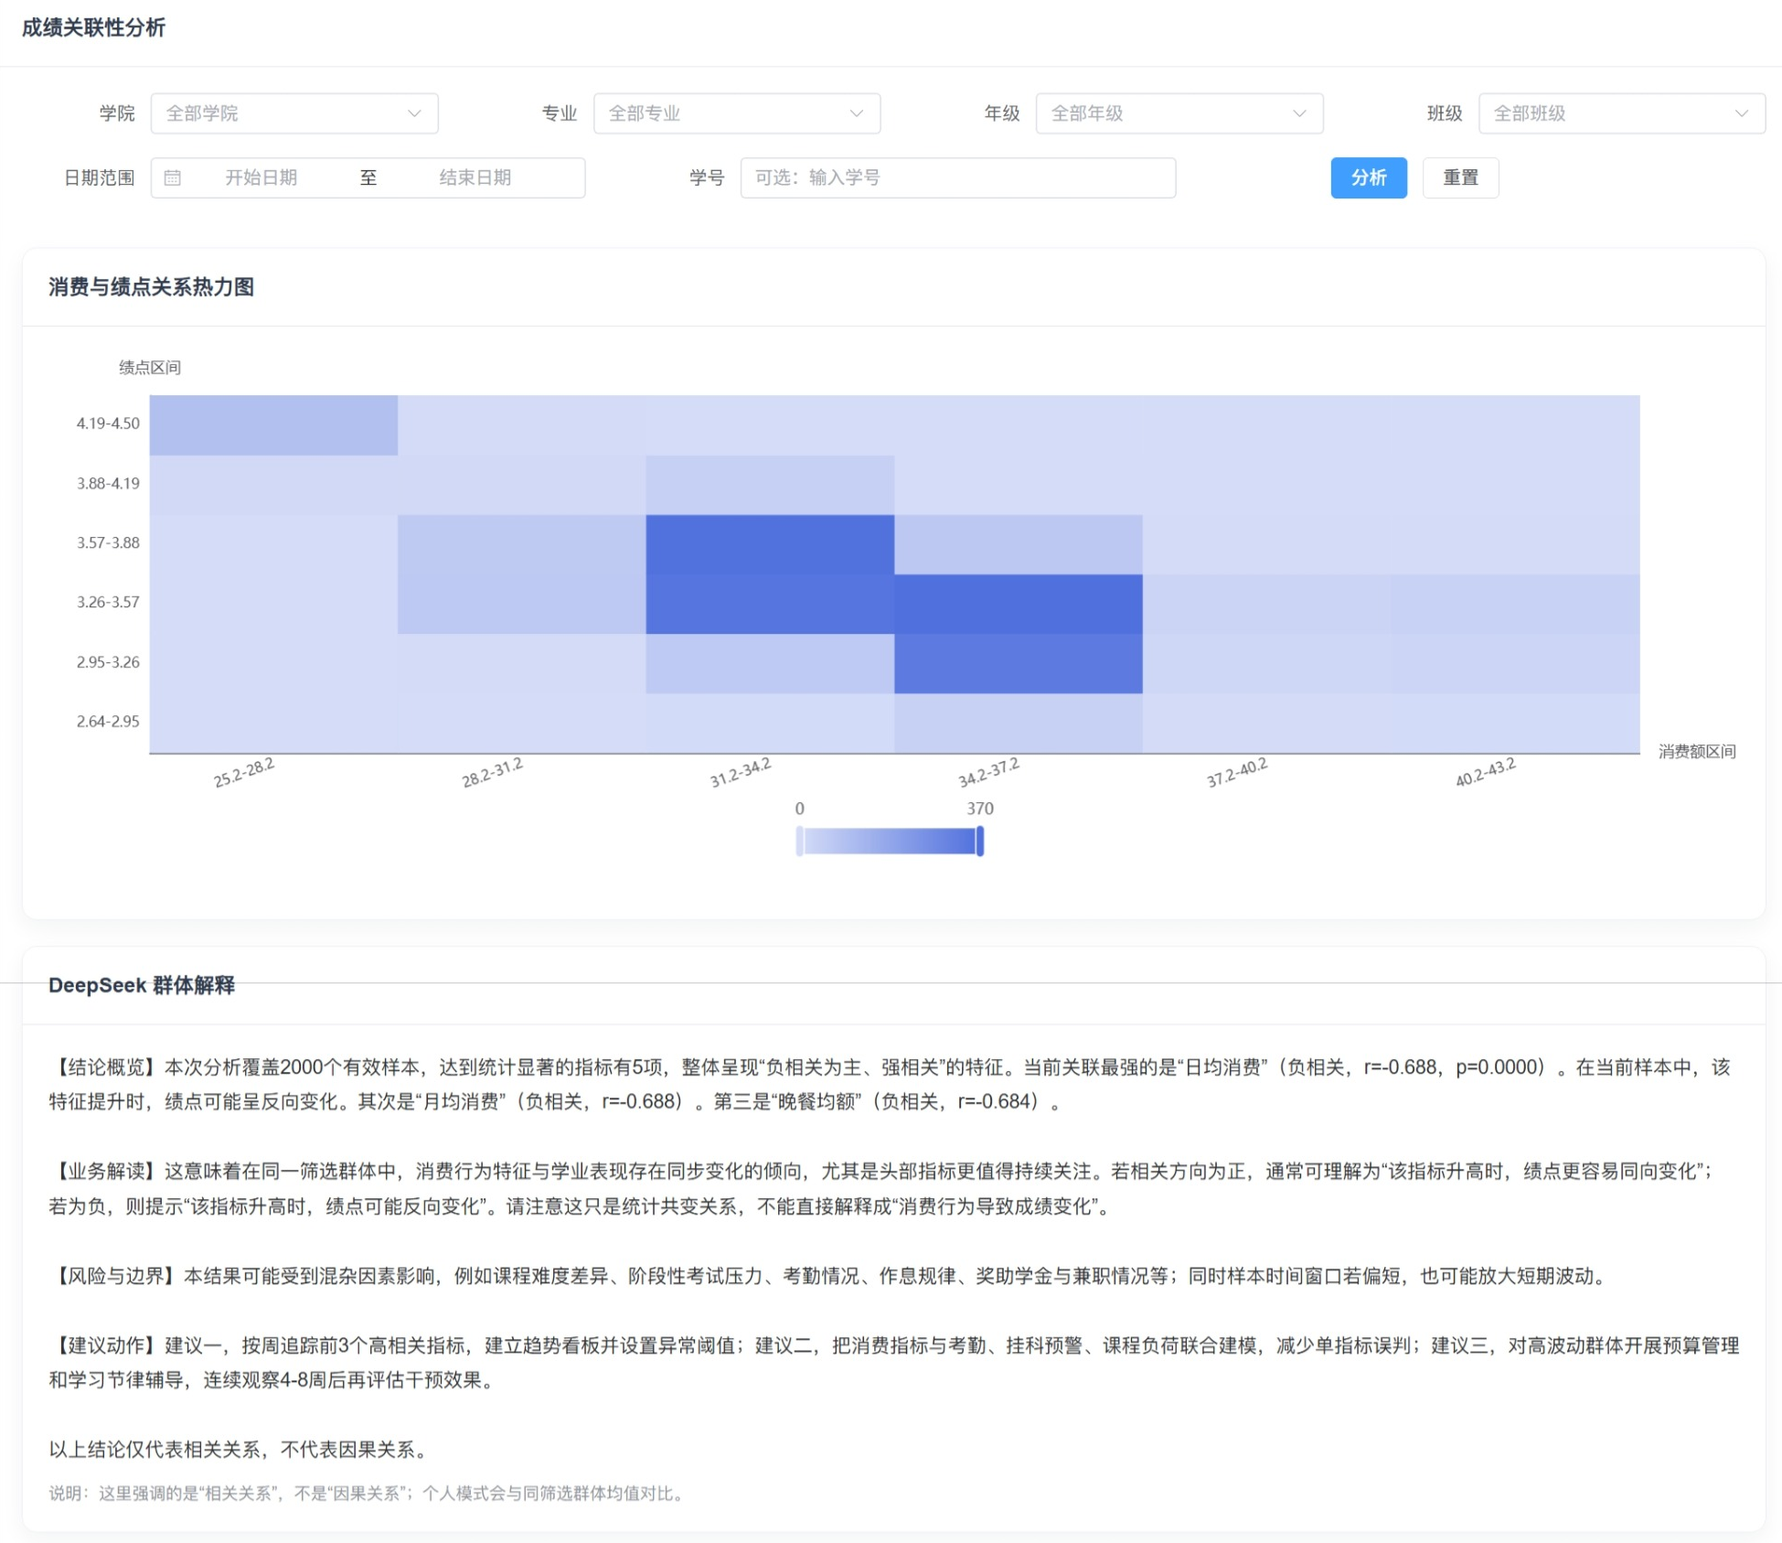
图2-8 成绩关联性分析模块

第三章 使用说明

3.1 安装部分
运行环境要求:本系统部署环境为 Windows 操作系统，需预先安装 Docker Desktop 与 Git 工具，并保证网络可访问代码仓库与 Docker 镜像仓库。
1)安装 Docker Desktop
在“命令提示符（CMD）”中执行以下命令完成安装：
winget install -e --id Docker.DockerDesktop
安装完成后启动 Docker Desktop，确保 Docker 服务正常运行。
2)安装 Git
在“命令提示符（CMD）”中执行以下命令完成安装：
winget install -e --id Git.Git
安装结果校验
在 CMD 中执行以下命令，确认工具已正确安装：
docker --version
docker compose version
git --version
3)获取系统源码
在 CMD 中进入目标目录后执行：
git clone https://github.com/Luffy061010/canteen-analysis1010.git
cd canteen-analysis1010
4)容器化部署
在项目根目录执行以下命令，拉取镜像并启动系统容器：
docker compose pull
docker compose up -d
5)部署完成后，可通过 docker compose ps 查看容器运行状态。
6)系统访问
部署成功后，在浏览器访问：
http://localhost
7)系统更新
当代码或镜像更新后，在项目目录执行：
git pull
docker compose pull
docker compose up -d
8)数据重置与重建（可选）
如需清空容器卷并重新初始化数据库，可执行：
docker compose down -v
docker compose up -d
该操作会删除已持久化数据，需在确认后执行。

3.2 使用部分

登录界面
登录界面，用户可以选择作为管理员或学生进行登录，在后端验证成功后返回Token并进入对应的界面。登陆界面如图3-1所示。
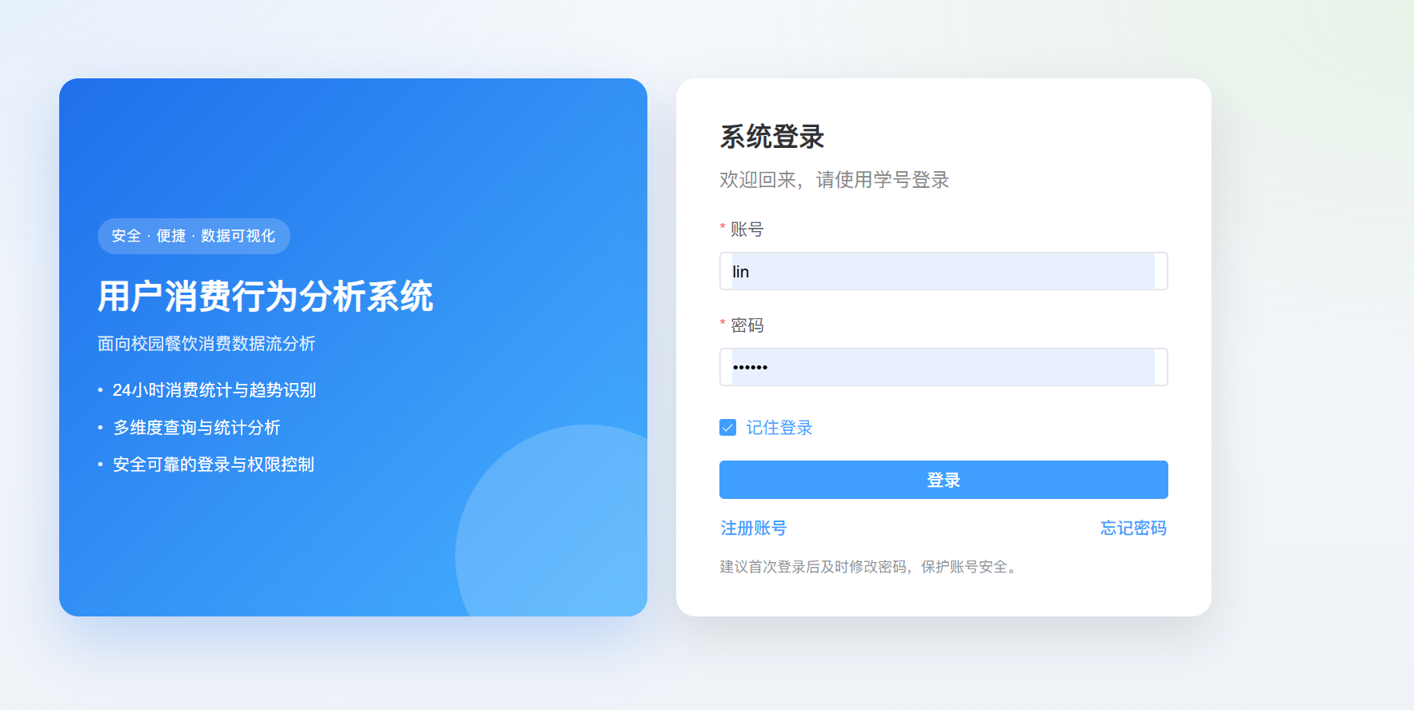
图3-1 登录界面

学生模块
作为学生登录，进入该界面，侧边栏为个人消费查询和个人用户画像。在个人消费查询中用户可查询指定时间段内的消费明细，并查看该时间段内的消费变化折线图。在个人用户画像中可以查看学生个人的用户画像。其内容包括消费层级、消费活跃度、作息消费特征、学习状态、基础信息、消费统计画像、个人餐别占比、个人消费时段分布以及调用大模型API的个性化解释。如图3-2和3-3所示。
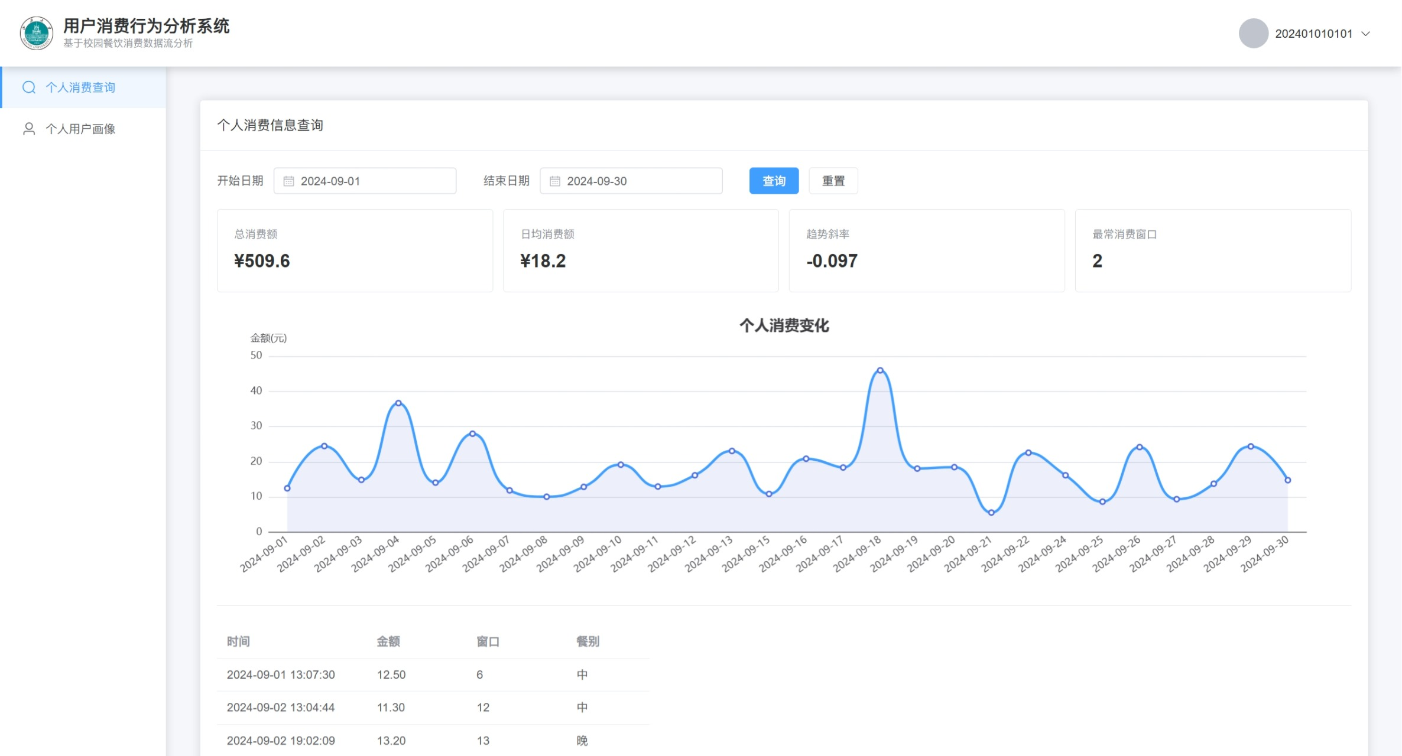
图3-2 个人消费查询
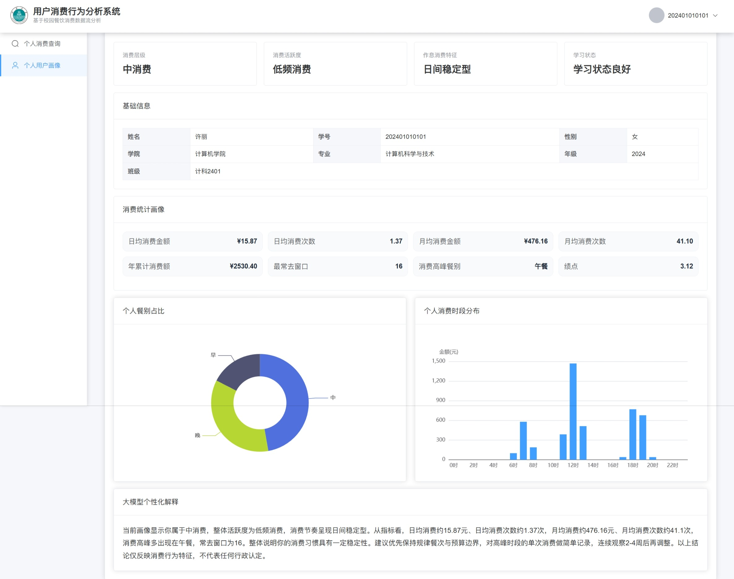
图3-3 个人用户画像

管理员模块
进入管理员模块默认位于主页，主页包含一些基本的统计信息：总学生数、最近24小时消费总额、最近24小时交易笔数、24小时消费统计、消费层级占比、绩点分布以及概念漂移程度仪表盘。如图3-4所示。
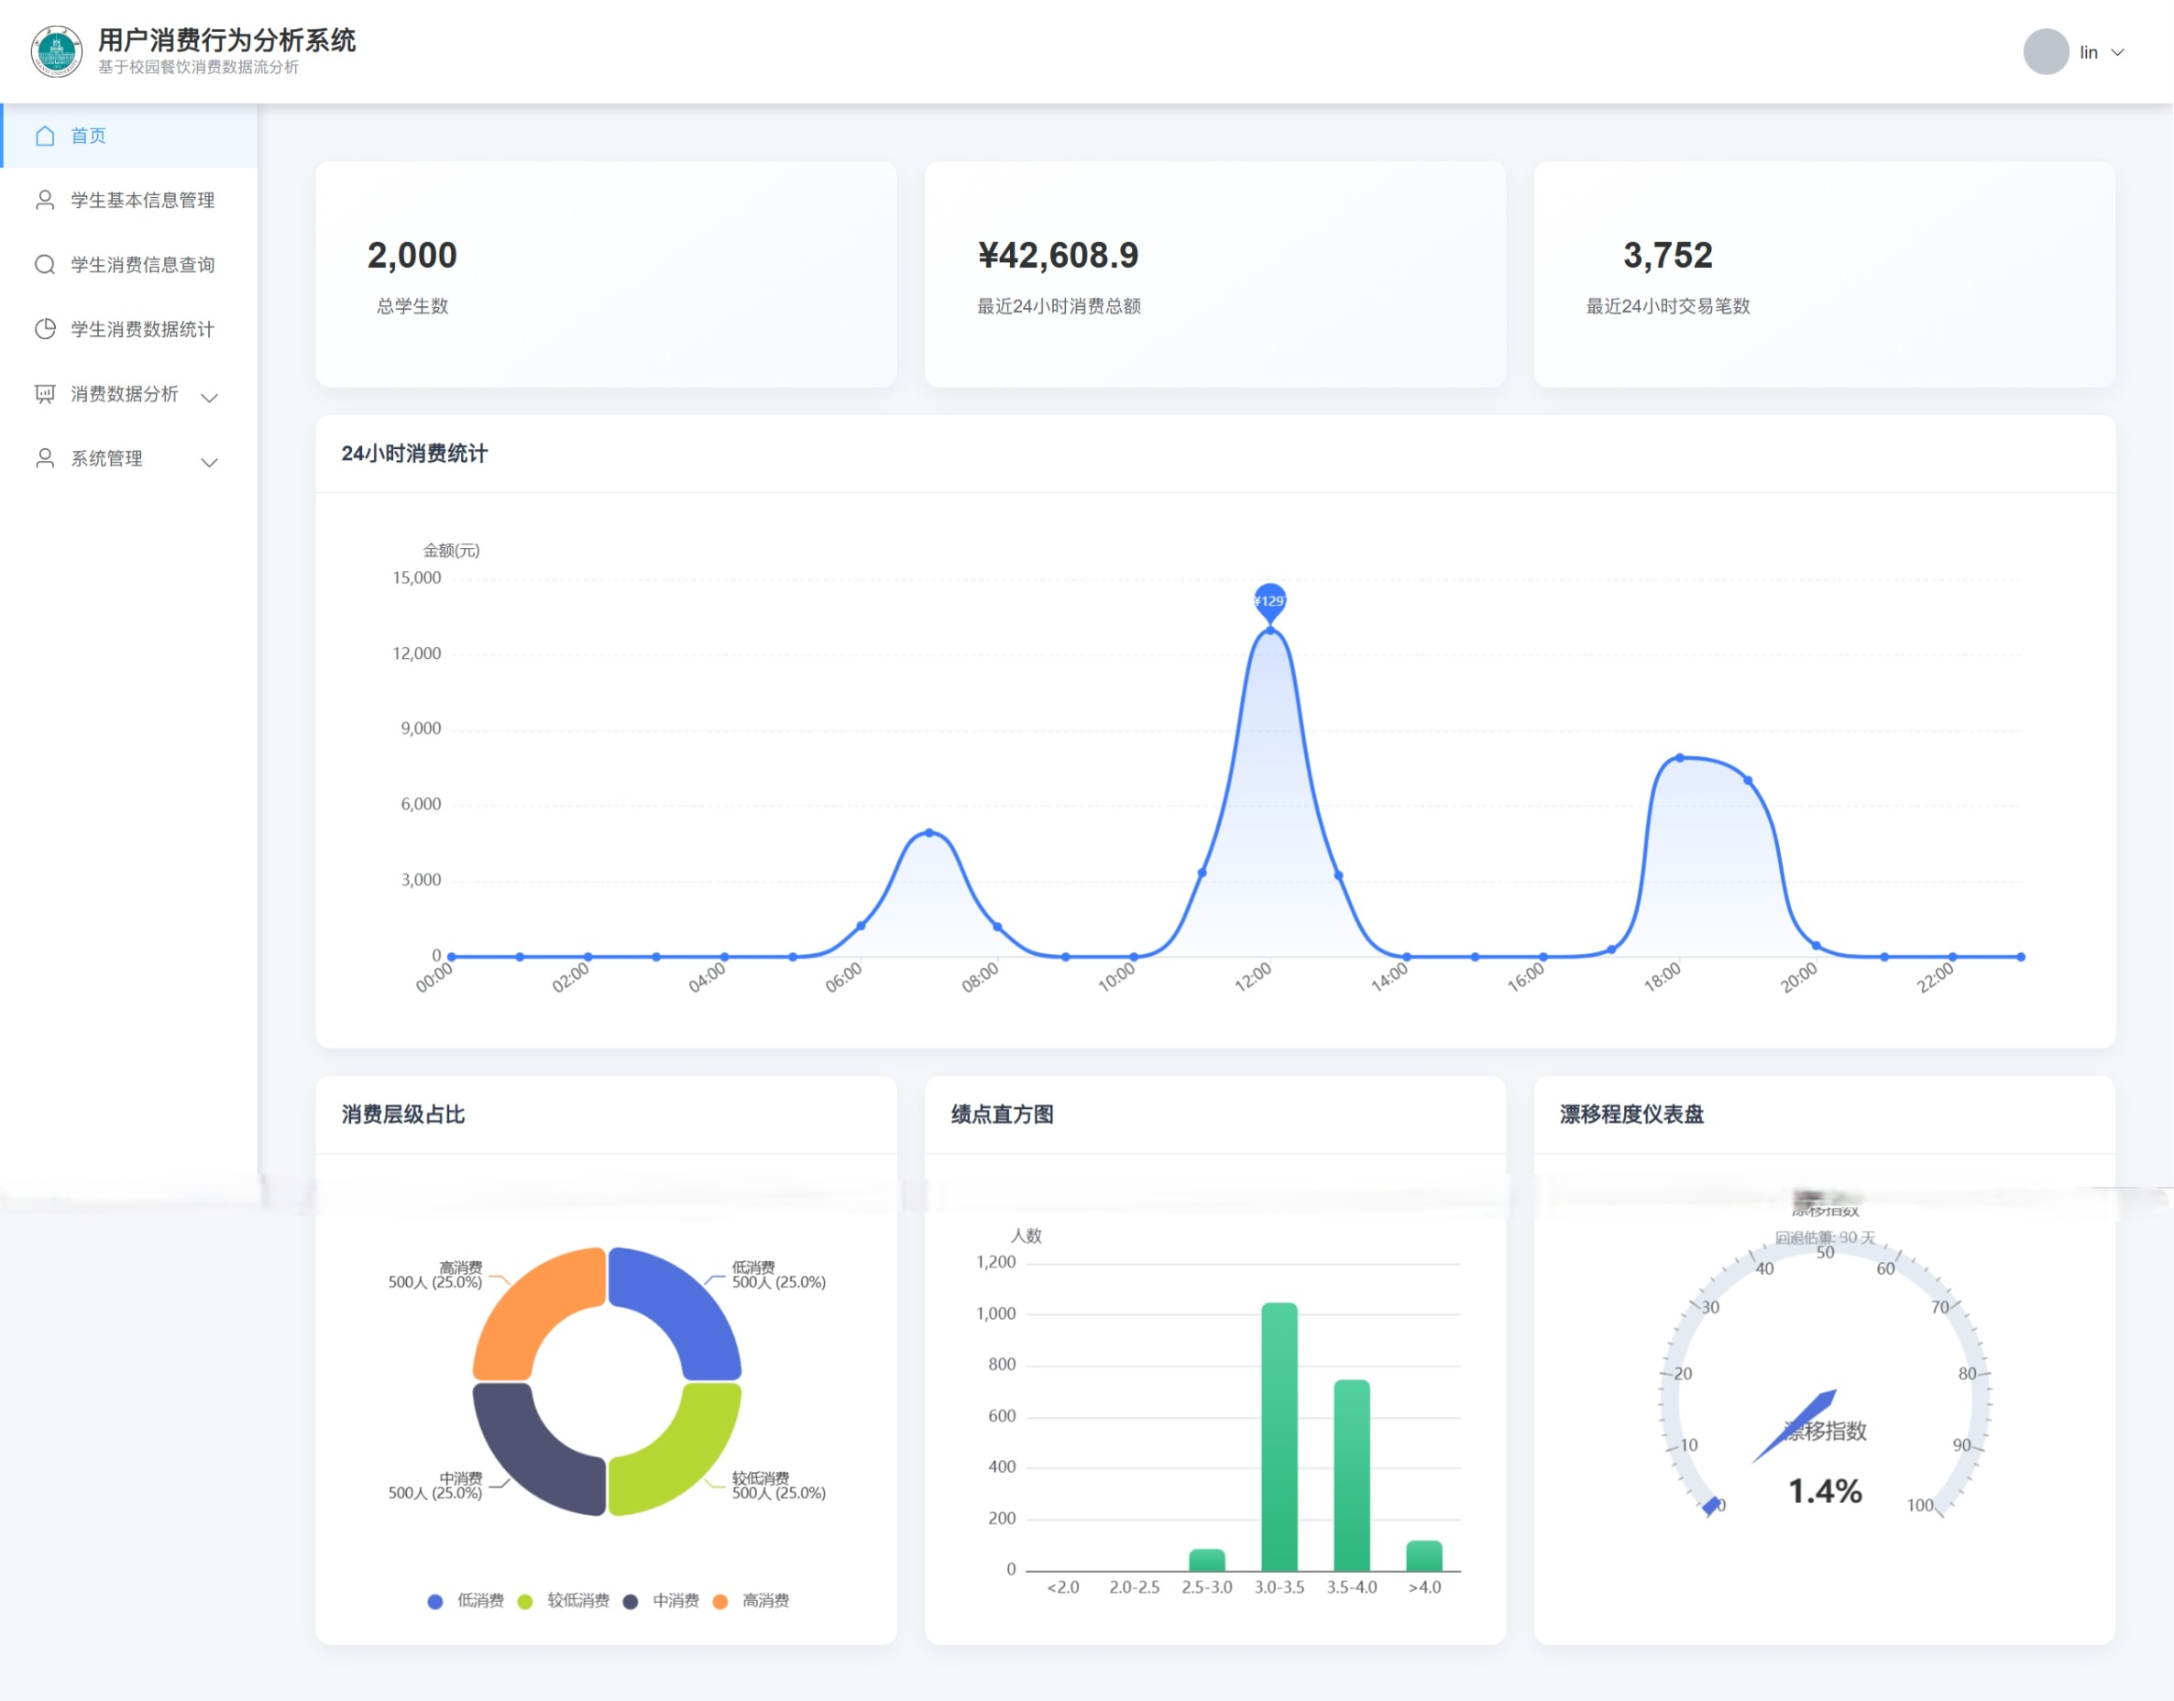
图3-4 首页
点击左侧导航栏的学生基本信息查询即可进入基本信息界面。该界面上方为学生信息表单，下方为学生基本信息，点击成绩详情即可查看学生近两个学期的总绩点。如图3-5所示。
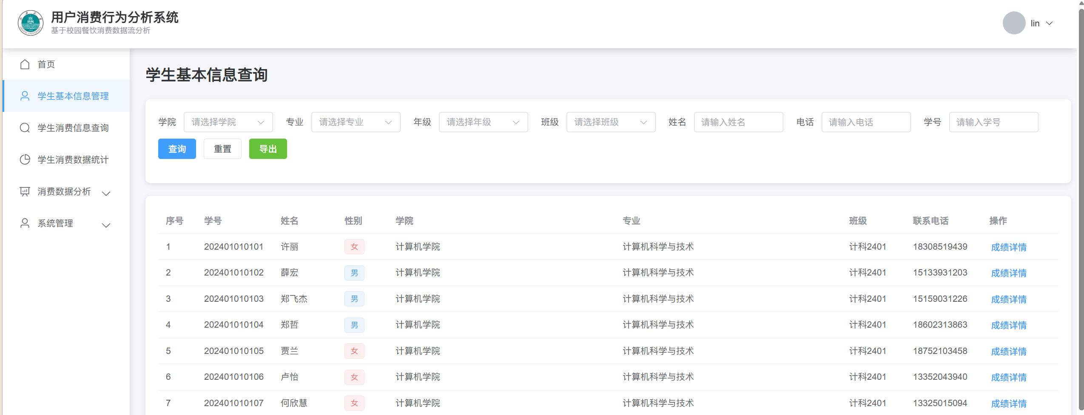
图3-5 学生基本信息查询
点击左侧导航栏的学生消费信息查询即可进入消费信息查询界面。该界面展示了学生的消费明细。用户可通过指定时间段和人群，查看其消费明细。如图3-6所示。
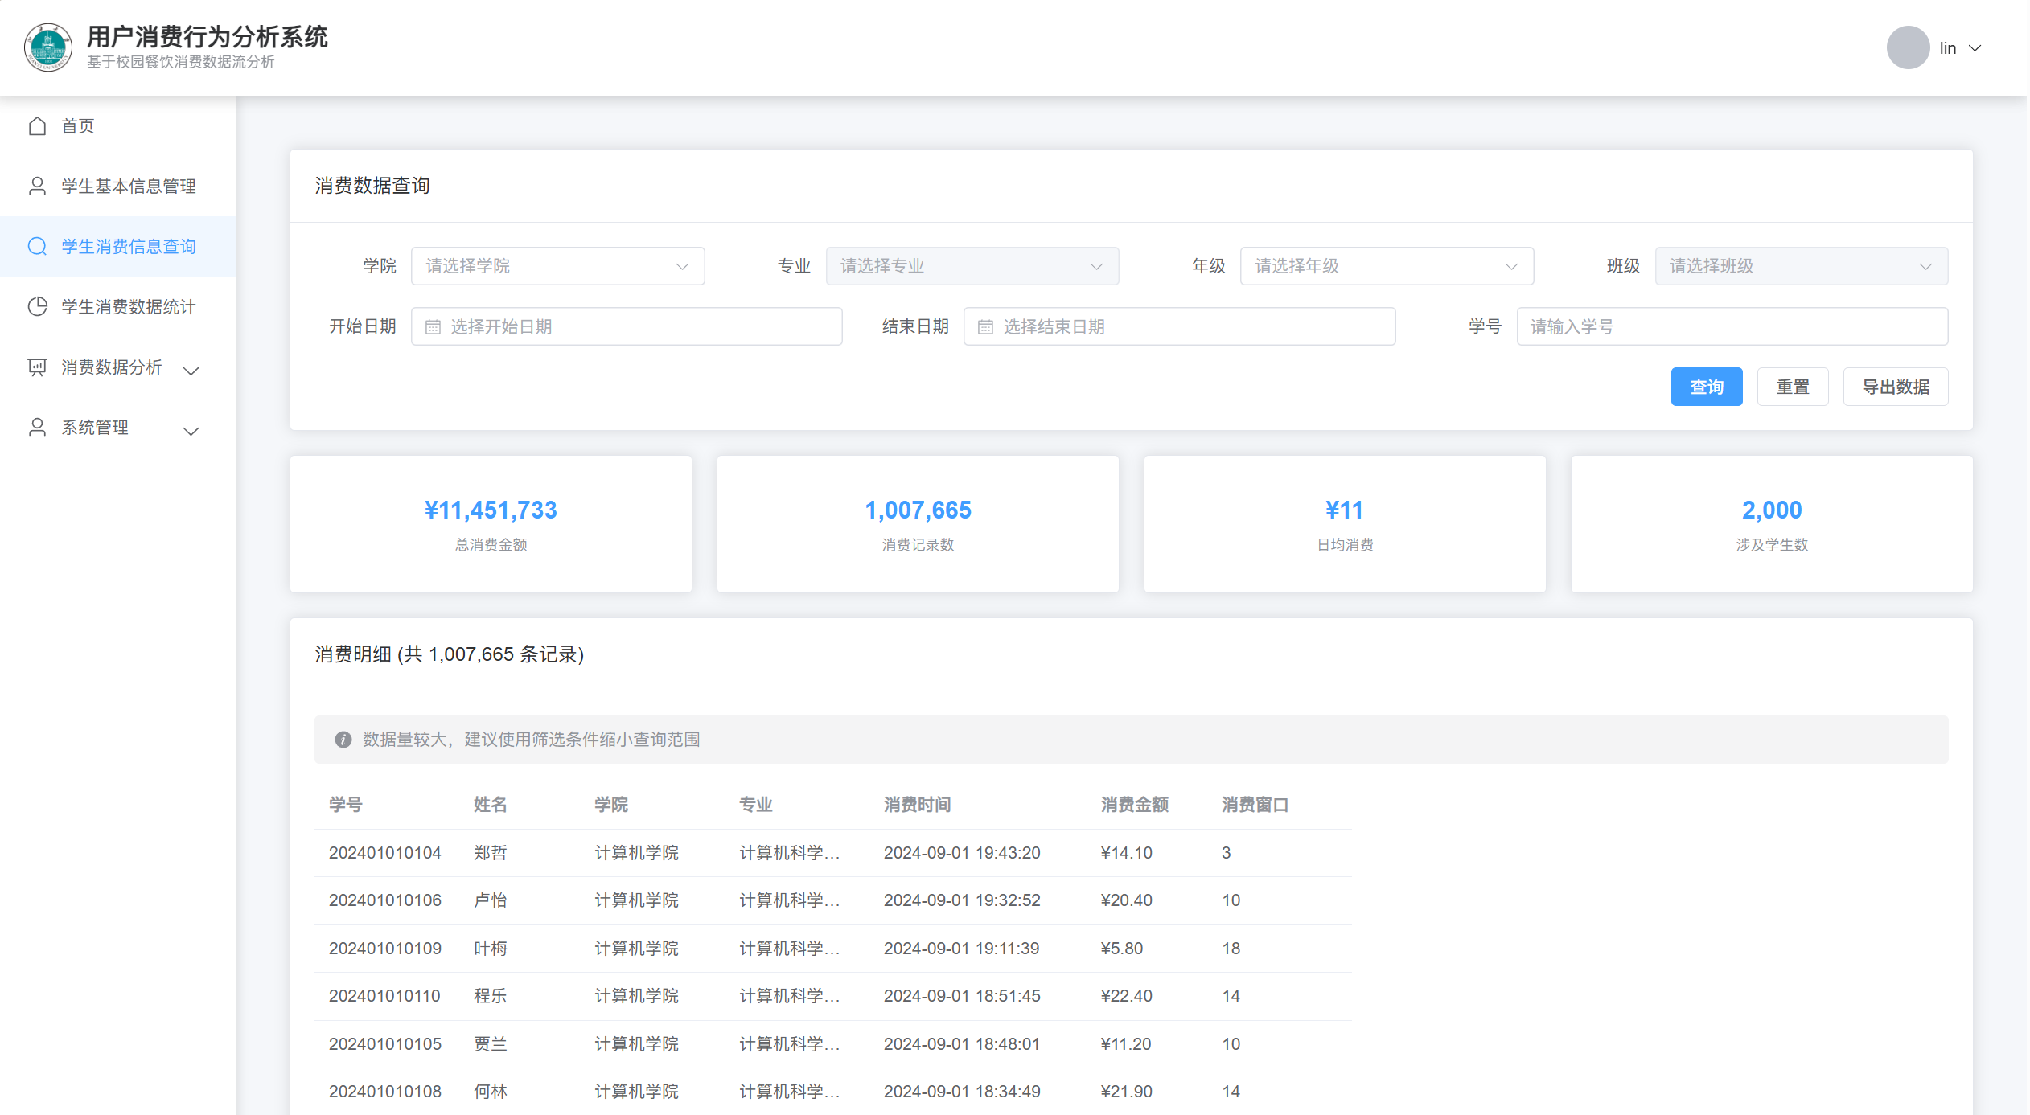
图3-6 学生消费信息查询
点击系统左侧导航栏的学生消费数据统计即可进入消费数据统计界面。该界面展示了学生消费的统计数据，上方为学生信息表单，下方为统计数据的可视化图表。用户可以通过指定群体范围和时间范围来查看该范围内的统计数据。如图3-7所示。
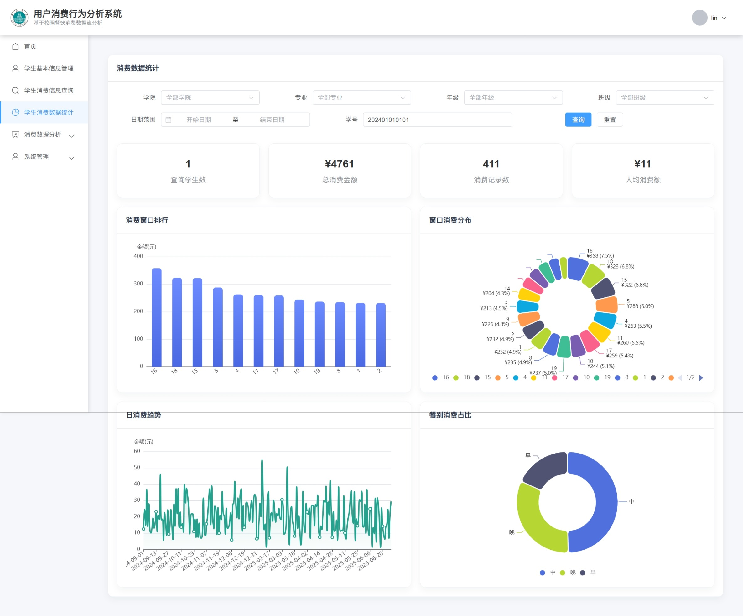
图3-7 学生消费数据统计
点击系统左侧导航栏的消费数据分析即可看到三个下拉菜单，分别为概念漂移检测、用户画像构建、成绩关联性分析。点击概念漂移检测即可进入检测模块。该系统为用户提供两种不同的检测模式以满足不同的需求场景。分别为时序间隔式概念飘逸检测与双时段对比式漂移检测。如图3-8和3-9所示。
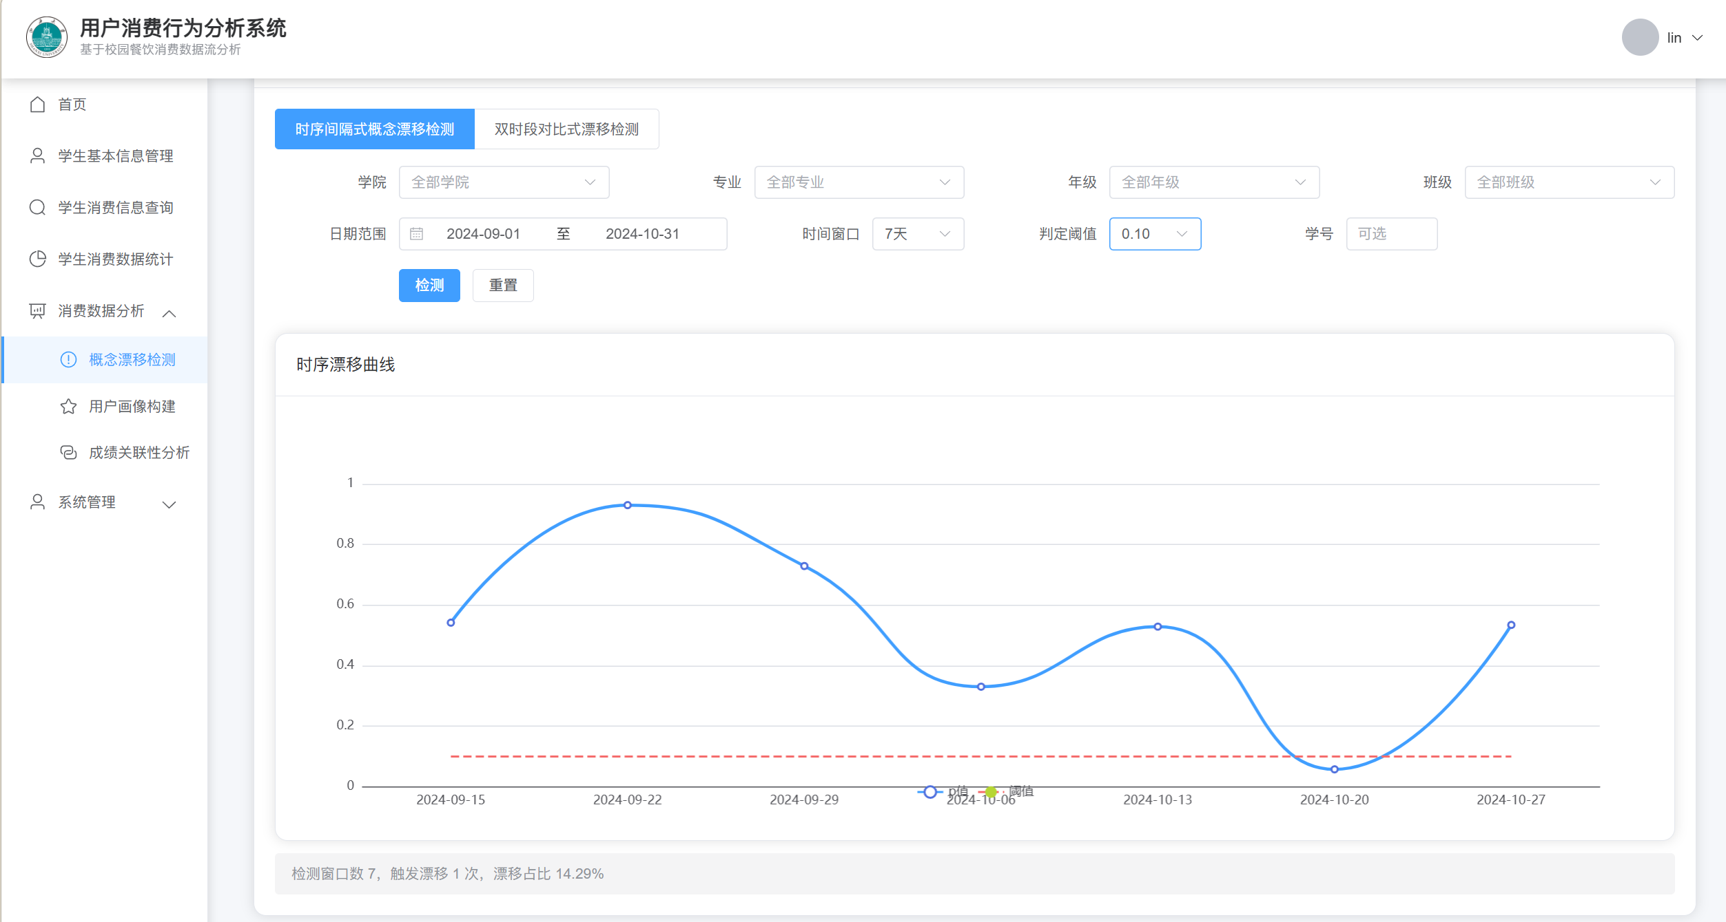
图3-8 时序间隔式概念漂移检测
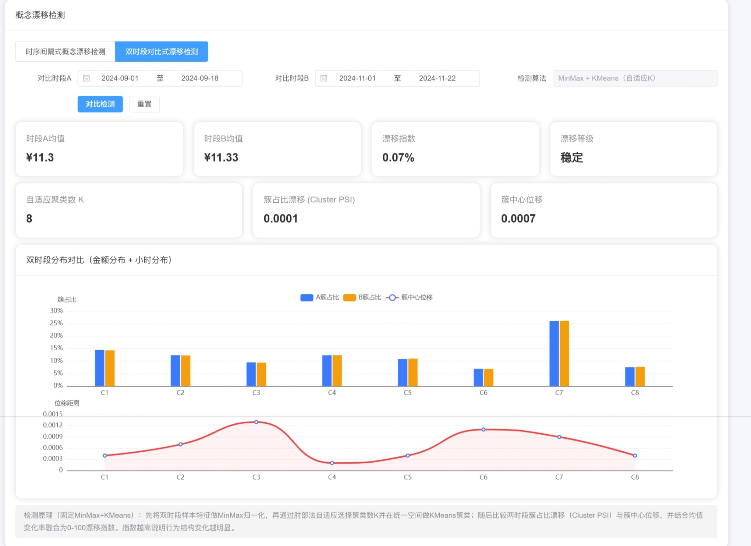
图3-9 双时段对比式漂移检测
点击用户画像构建即可进入用户画像构建界面。界面上方为学生信息表单。用户可指定范围与群体以查看系统构成的用户画像以及大模型对用户画像的通俗化解释。如图3-10所示。
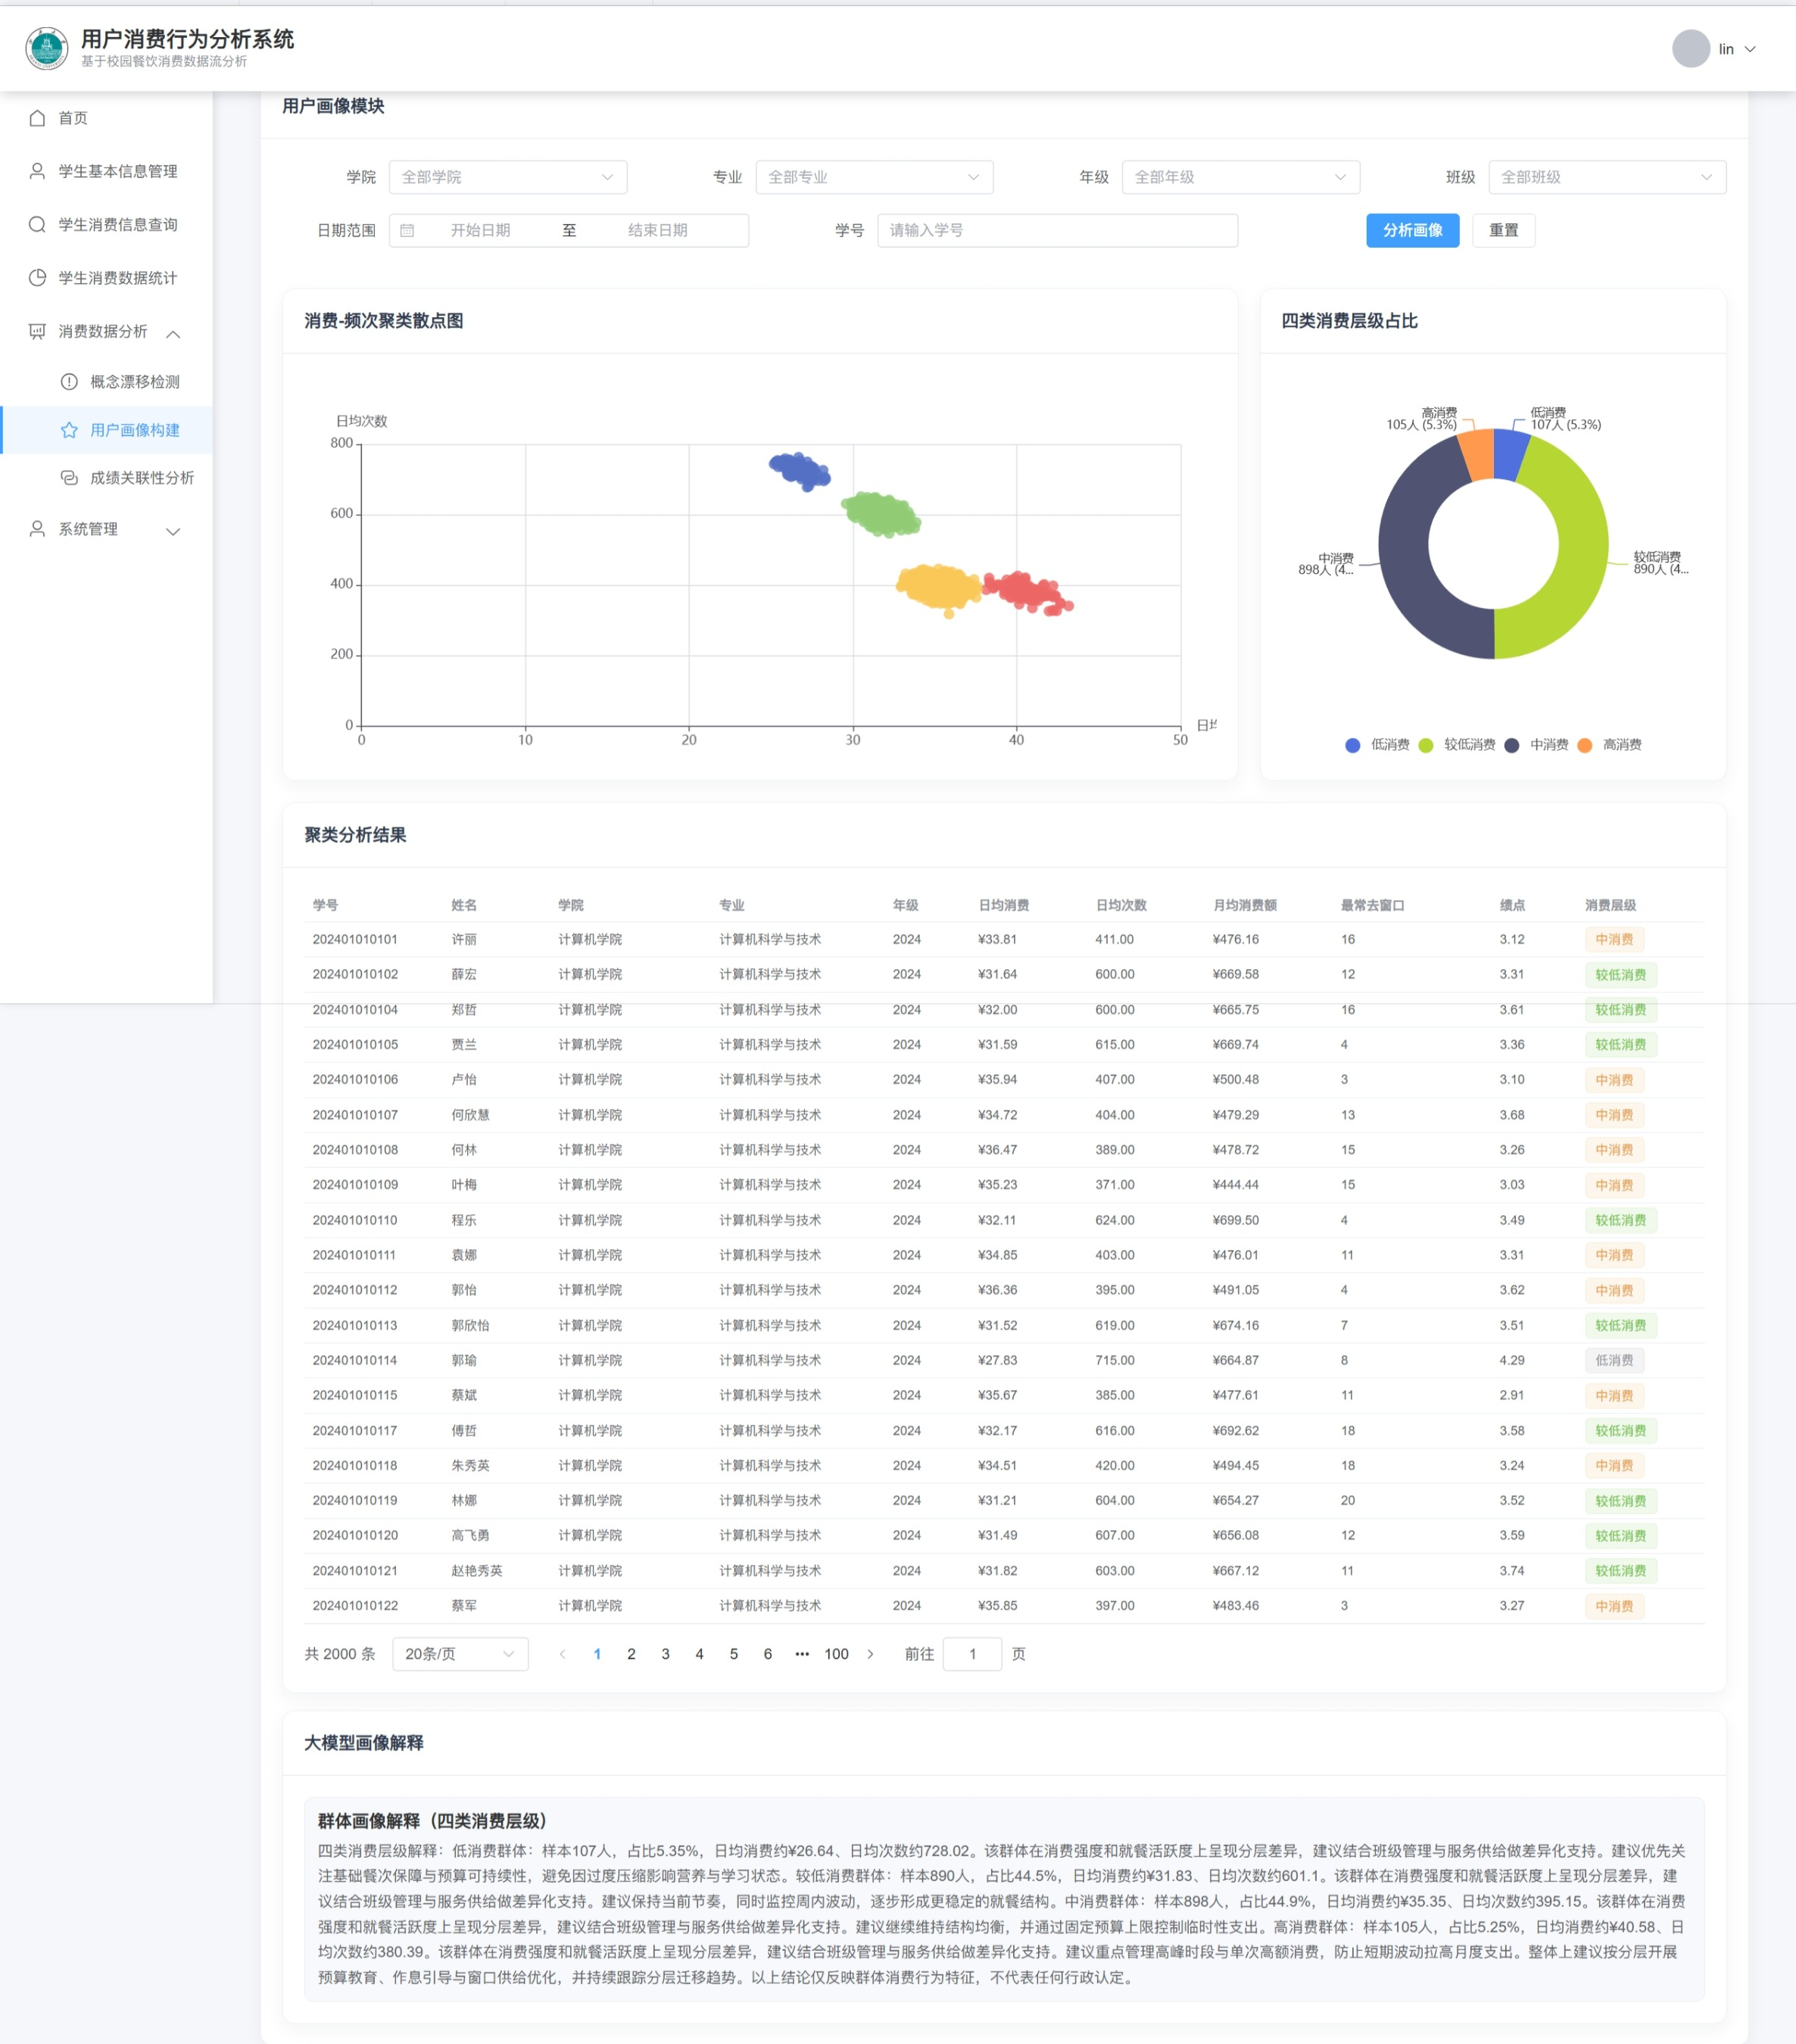
图3-10 用户画像构建
点击成绩关联性分析即可进入该界面。界面上方为学生信息表。用户可指定群体范围和时间范围以看成绩关联性分析热力图与大模型通俗解释。如图3-11所示。
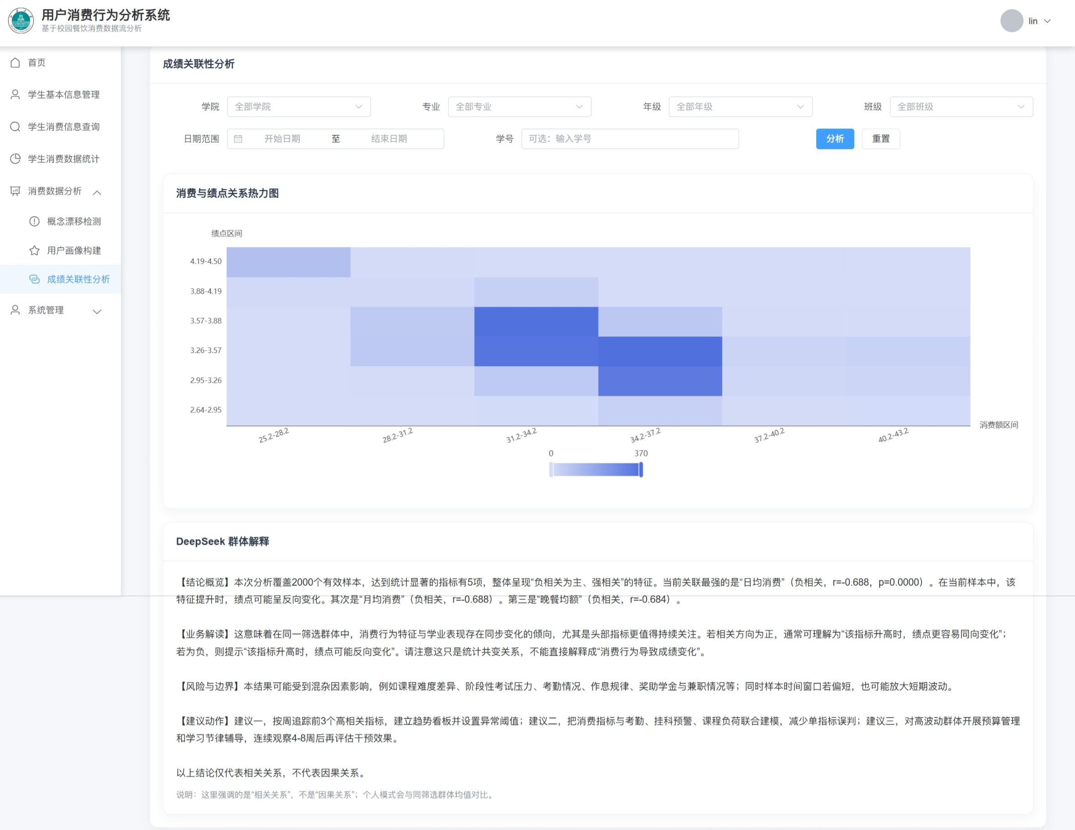
图3-11 成绩关联性分析
点击系统导左侧导航栏的系统管理可看到两个下拉菜单，分别为用户管理与系统日志。点击用户管理即可进入该界面，管理员可以进行对用户账号的添加、启用、删除、设为管理员操作。点击系统日志可进入该界面，管理员可查看用户在该系统的登录、登出、注册日志。并且可以进行日志删除、导出成.csv文件操作。如图3-11和3-12所示。
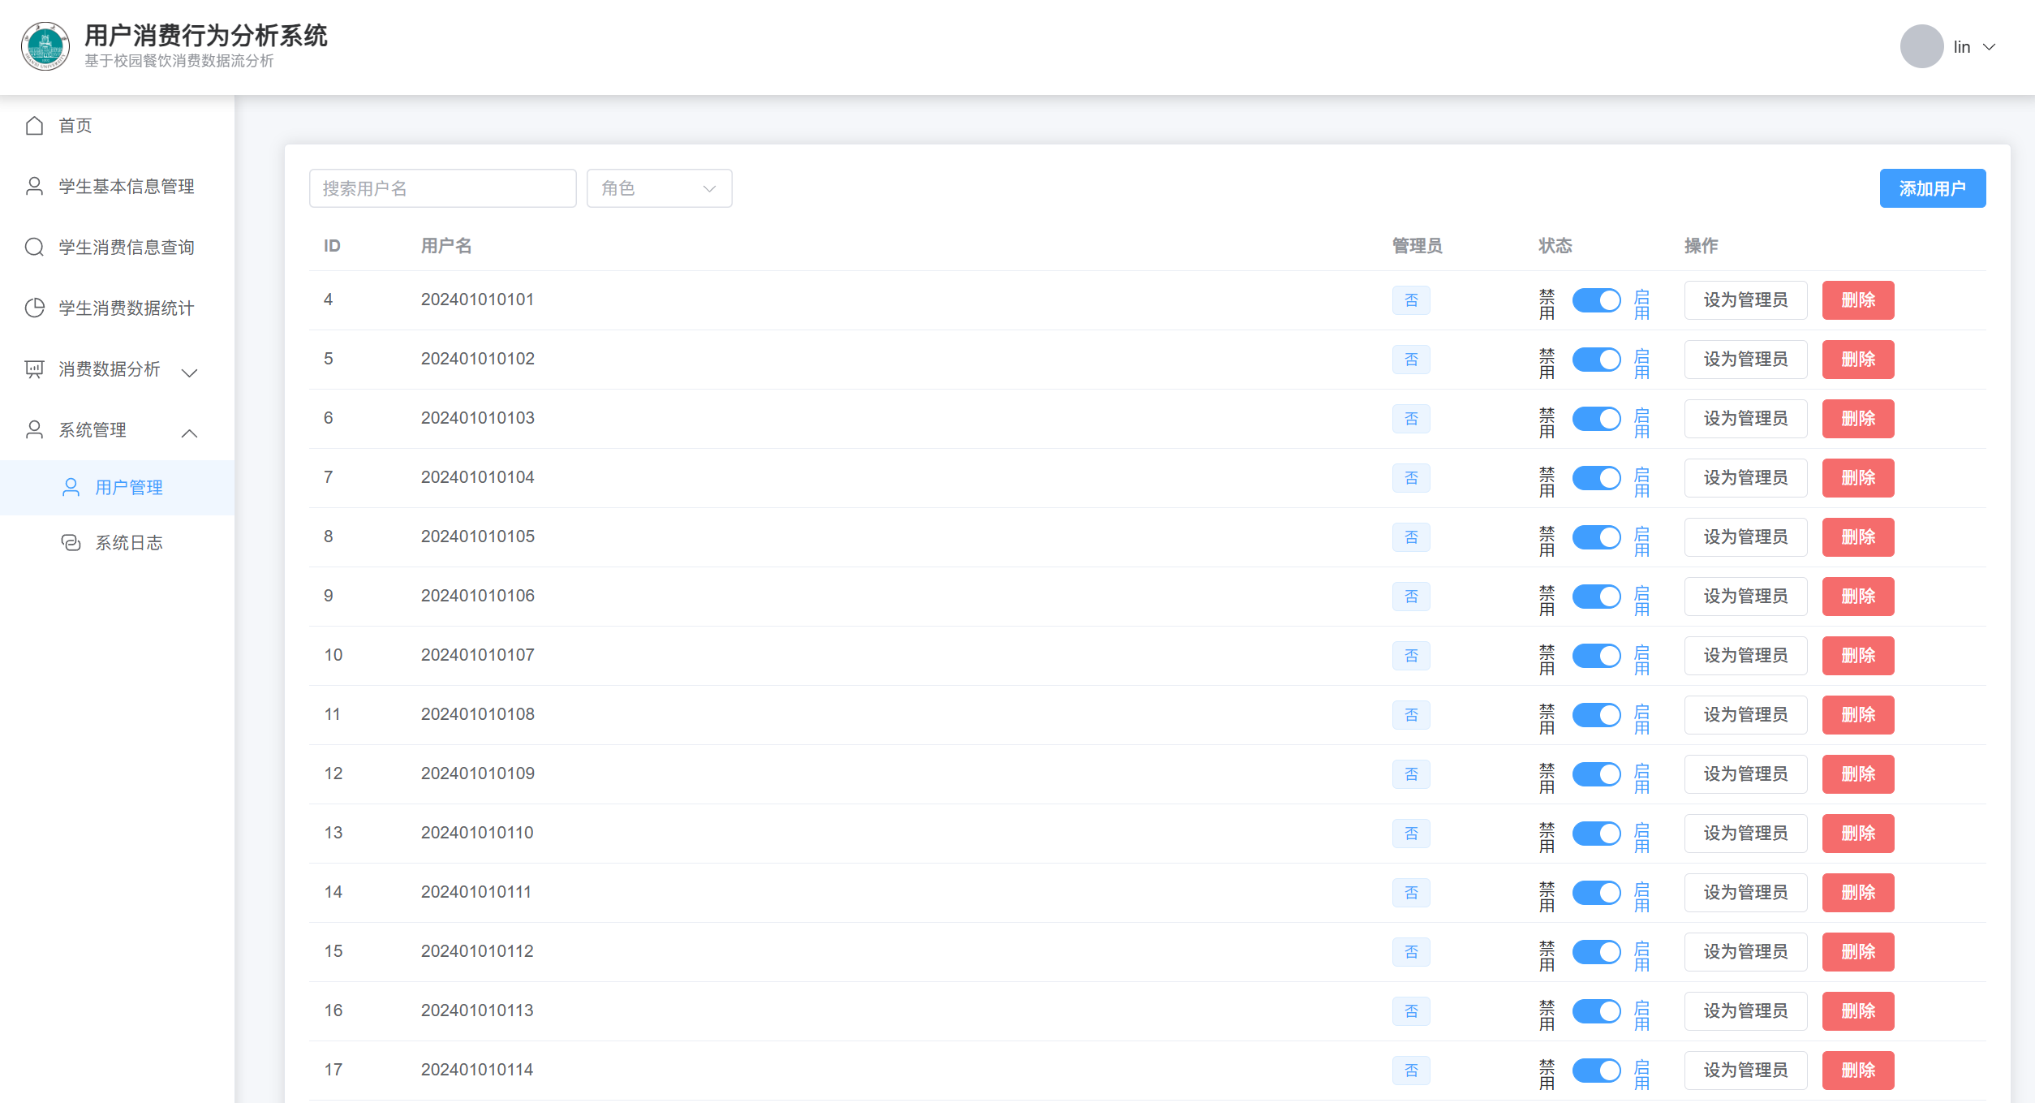
图3-11 用户管理
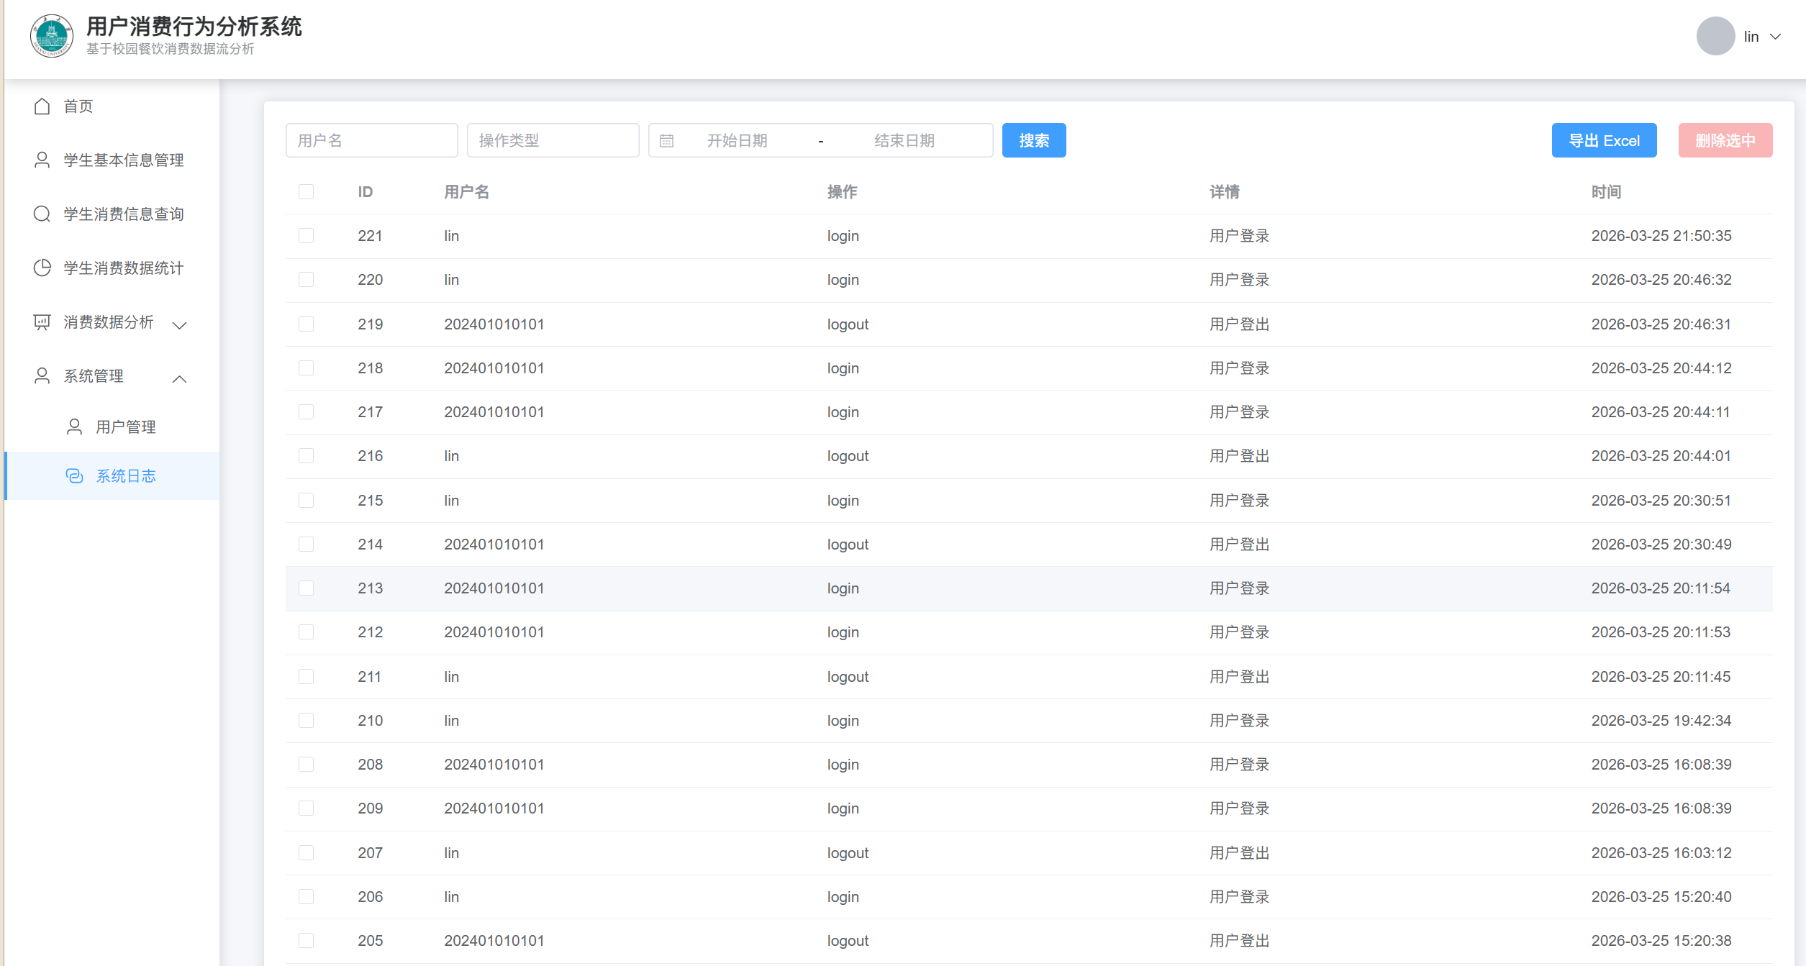
图3-12 系统日志

第四章 版权声明
该软件是山西大学独立开发的软件，并拥有全部版权，任何非授权个人和单位不得用做商业目的。同时，希望使用者能提出宝贵意见！

